**Сценарий празднования Масленицы**

**Ярмарка**

**Цель:**

Знакомство с русскими народными традициями, традицией празднования Масленицы;

Развитие творческих способностей ;

Расширение познавательных интересов, любви к культурным ценностям;

Создание эмоционального настроя.

**Оборудование:**

- подносы для коробейников;

- чучело Масленицы

- пряники, леденцы, игрушки, воздушные шарики;

- народные костюмы;

Ход праздника

**Царь**

Повелеваю всем быть на ярмарке!

Песни петь, стихи читать,

Покупать и продавать

Веселиться и играть

Запрещаю всем скучать!!!

(к царевне)

Дочь моя милая, собирайся и ты на ярмарку!

**Царевна**

Без Емели не пойду никуда !Зачем Емелю обидел? Зачем Емеле грозил?

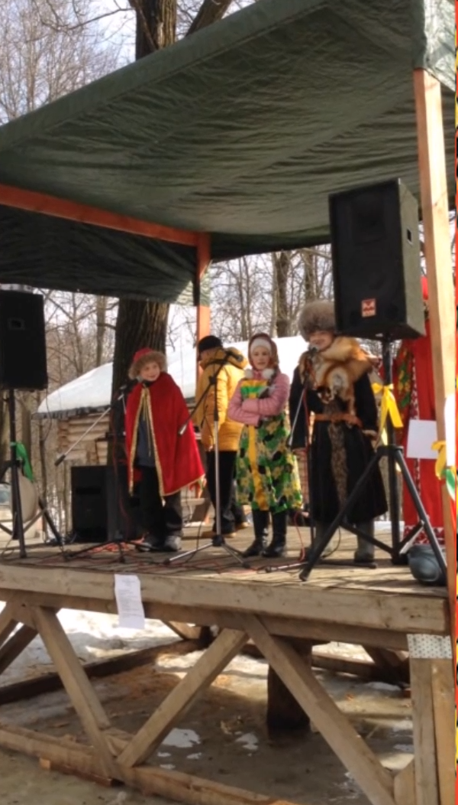

**Царь**

Ах так? Позвать ко мне воеводу!

**Воевода**

Пришёл ваше царское величество!!

**Царь**

Приведи воевода сюда Емелю! Будет упираться, силой тащи!!!

**Воевода**

Так точно ваше царское величество! Силой приведу!!

***********

Где тут Емеля-дурак?

**Емеля**

Ну я Емеля!!

**Воевода**

Собирайся дурак, одевайся дурак, пойдём к самому царю на ярмарку ,дурак!

**Емеля**

Неохота мне!!!

**Воевода**

Ах ты еще и разговариваешь? А, ну вставай!

**Емеля**

По щучьему веленью, по моему хотенью, ну-ка дубинка обломай воеводе бока!

(воевода убегает)

**Невестки**

Поехали Емеля на ярмарку

**Емеля**

Неохота мне!

**Невестки**

-Это как так неохота?

-А ну пойдем!

-Товар продадим!

-Денег заработаем!

-Леденец тебе купим!

-Царевну повидаешь!

**Емеля**

Ладно! Только возьмём с собой вёдра! А то в чём же я сладости домой привезу?

По щучьему веленью, по моему хотенью, ступайте вёдра на ярмарку сами!!!

(танец)

**Ведущий**

Ярмарка открывается, торговля начинается!

**Зазывалы**

1

Мы ребята озорные!

Мы ребята удалые!

Всех на ярмарку зовём!

Мы игрушки продаём!

А ну, честной народ,

Подходи смелей,

Покупай товар, не робей!

Ребята, не зевайте,

Кто что хочет, покупайте!

Не ходите никуда, подходите все сюда!

Диво дивное, чудо - чудное, а не товар!

Гляди, не моргай, рот не разевай!

Ворон не считай, товар покупай!

Вот товары хороши! Что угодно для души!

Тары – бары - растабары,

Расторгуем все товары!

2.

Подходите, приценяйтесь

Покупайте, не стесняйтесь

Деревянные ложки

Звонкие, как гармошки

3

Кому хлопушки

Бумажные пушки

Цветные фонарики

Воздушные шарики

Серпантин и конфетти?

Покупай, не шути!

4. Всем! Всем! Всем!Только у нас, только для вас звонкая весёлая ярмарка

5

Подходи, ребята, покупай,  
Кому что нравится:  
Красивые игрушки,   
Звонкие хлопушки,  
Горячие ватрушки,  
Яркие картинки,  
Рваные ботинки,  
Рыбки золочёные,  
Огурцы мочёные  
И кубики кручёные.

6

У меня есть угощение знатное!

Прянички, коврижки медовые, петушки леденцовые.

**Ведущий**

Данилушка застоялся, ручки, ножки истомилися!

Выходи, покажи удаль молодецкую!

7

Пряники, тульские пряники

Пряники печатные -

До того нарядные!

Мы их сразу не съедим

А сначала поглядим!

Ведущий

Расписной товар всем товарам товар!!!

8

Кому посуду для кашки окрошки

Чудо – блюдо, да чашки, ложки!

9

Скалка, кому скалка!

Купите – денег не жалко!

Захочешь печь пироги-

Скажешь : «Скалка , помоги»!

10

Кому куклу?

Красавица- диво, изящна, красива!

Угодно купить – могу уступить!

11

А ну, не дорого,   
Купите творога,   
И вот вам курица и сельдерей!   
Дешевле рублика,   
Два с маком бублика,   
Берите, милые, да поскорей!

12

А вот кирзовые,

Почти что новые,   
Ну, что вы смотрите? Им сносу нет!   
Берите кепочку,   
И брюки в клеточку,   
Да не жалейте вы, своих монет!   
Ведь вы на ярмарке,   
А не на каторге,   
Гуляйте, милые, чего уж там!   
Штиблеты кожаны,   
Почти не ношены…   
Эх, ради праздника! И так отдам!

13

Продаю пирожки-булыжники!   
Нет на земле пирожков полезней:   
Излечивают зубы от любых болезней!   
Куснешь разок такой пирожище —   
Не то, что болезней — зубов не сыщешь!

14

Набегайте, друзья сударики,

Продаются лопнувшие воздушные шарики!

Купив, не раскаетесь – это точно-

Гарантируется абсолютная прочность

Хоть иголкой коли, хоть огнём жги!

Они не лопнут уже нипочём!

15

Сейчас начнётся торговля бойкая

продаются тетради с двойками, тройками,

С записью классного руководителя,

с вызовом в школу ваших родителей

Кто купит - тот сможет, уже сидя дома

отметки иметь по предмету любому!!!

16

Ярмарка огневая, яркая!

Ярмарка плясовая жаркая!

Гляньте налево – лавки с товаром,

Гляньте направо – веселье задаром!

17

Вы поверьте мне, друзья,

Без обмана здесь нельзя!  
Бросьте, не спорьте, покупайте!

Время даром не теряйте!

18

Не держи язык за зубами

Покупай пироги с грибами

Уж потешь меня дружок –

Скушай этот пирожок!

19

Тары-бары растабары  
Есть хорошие товары.   
Не товар, а сущий клад.   
Разбирайте нарасхват.   
Иголки не ломки,   
Нитки, тесемки.   
Румяна, помада!   
Кому что надо?   
А вот пирожки!   
Бублики вот!   
Свежие, вкусные –   
Сами просятся в рот!

20

Подходи, народ сюда

И давай знакомиться!

Пусть на долгие года

Этот день запомнится!

**Ведущий**

В общем , хватит выступать,

Будем дальше торговать

Вы про нас не забывайте

Подходите, покупайте!!!

Перед выступлением в музее деревянного зодчества « Щелоковский хутор.

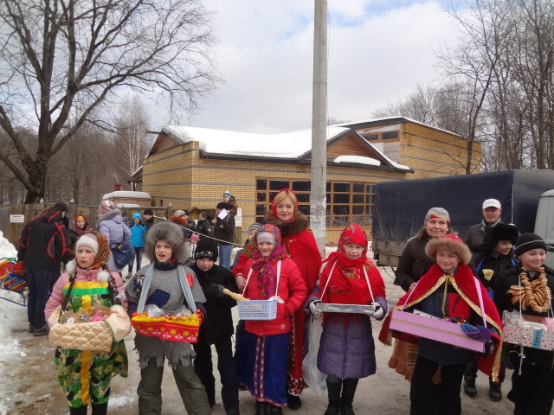

Торгуем.

